ПРОЕКТ
внесен главой муниципального
округа Лефортово
Сурковым М. Ю.

О согласовании установки ограждающего устройства на придомовой территории многоквартирного дома по адресу: г. Москва, ул. Шепелюгинская, д.16

В соответствии с пунктом 5 части 2 статьи 1 Закона города Москвы от 11 июля 2012 года № 39 «О наделении органов местного самоуправления муниципальных округов в городе Москве отдельными полномочиями города Москвы», постановлением Правительства Москвы от 2 июля 2013 года № 428-ПП «О порядке установки ограждений на придомовых территориях в городе Москве», рассмотрев обращение от уполномоченного лица на представление интересов собственников помещений в многоквартирном доме по вопросам, связанным с установкой ограждающих устройств, их функционированием и демонтажем ГБУ города Москвы «Жилищник района Лефортово» в лице Никогосяна С. Г. от 30 июня 2022 года (вх. от 30 июня 2022 года №315) по вопросу согласования установки ограждающего устройства на придомовой территории многоквартирного дома по адресу: г. Москва, ул. Шепелюгинская, д.16,
Совет депутатов решил:
1. Согласовать установку ограждающего устройства на придомовой территории многоквартирного дома по адресу: г. Москва, ул. Шепелюгинская, д.16, в количестве 1-ой единицы согласно прилагаемой схеме размещения (приложение).
2. Направить копию настоящего решения в Департамент территориальных органов исполнительной власти города Москвы, управу района Лефортово города Москвы и уполномоченному лицу Никогосяну С. Г., не позднее 5 рабочих дней с даты его принятия.
3. Опубликовать настоящее решение в газете «Муниципальный вестник Лефортово», бюллетене «Московский муниципальный вестник» и разместить на официальном сайте Совета депутатов муниципального округа Лефортово www.sovmunlef.ru.
4. Контроль за исполнением настоящего решения возложить на главу муниципального округа Лефортово Суркова М. Ю.

Глава муниципального
округа Лефортово М.Ю. Сурков
Приложение
к решению Совета депутатов муниципального округа Лефортово от_________ 2022 года № _

Место размещения ограждающих устройств:
г. Москва, ул. Шепелюгинская, д.16

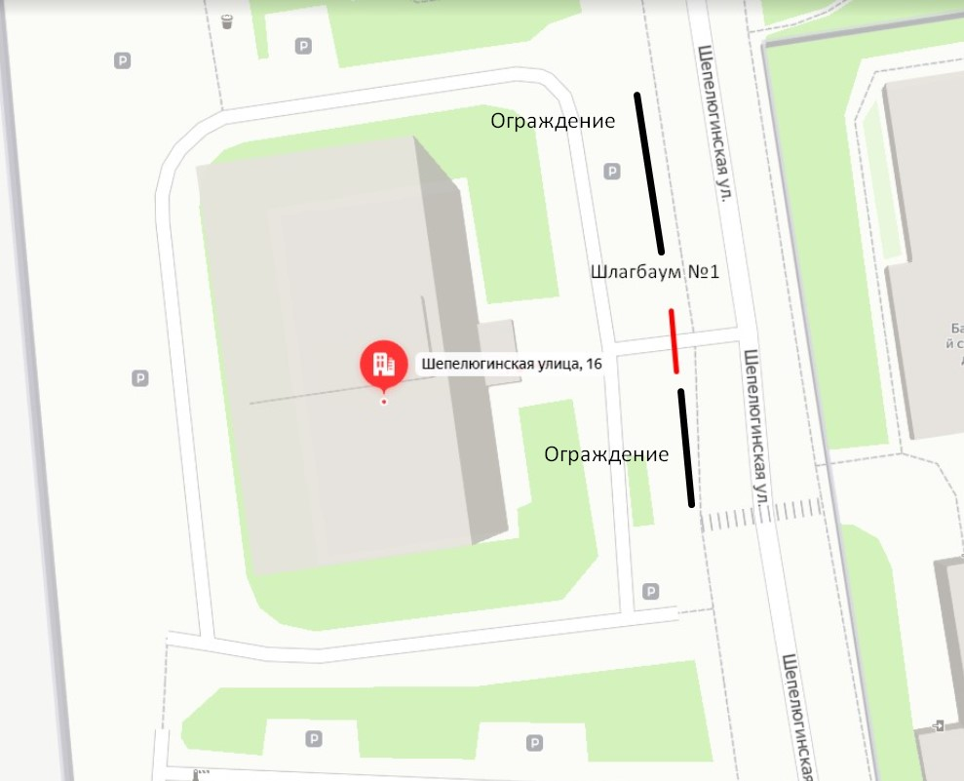

Схема размещения ограждающих устройств (рис.1)

Техническое описание ограждающих устройств.

Тумба шлагбаума «CAME» серия GARD модель G3750 с энкодером, изготовленная из оцинкованной, окрашенной стали, с возможностью установки дополнительных принадлежностей.
Максимальная ширина проезда (м) - 3,75
Класс защиты (IP) = 54
Напряжение электропитания (В, 50/60 Гц) - ~ 230
Электропитание двигателя (В)=24
Макс. потребляемый ток (А) – 15
Мощность (Вт)=300
Передаточное отношение (i) 1/202
Крутящий момент (Нм) - 200
Время открывания на 90° (с) - 2 — 6
Интенсивность использования – ИНТЕНСИВНОГО ИСПОЛЬЗОВАНИЯ
Диапазон рабочих температур (°C) - -20 – +55
Передаточное отношение (i) – 1/202
Класс изоляции - I
Масса (кг) - 47

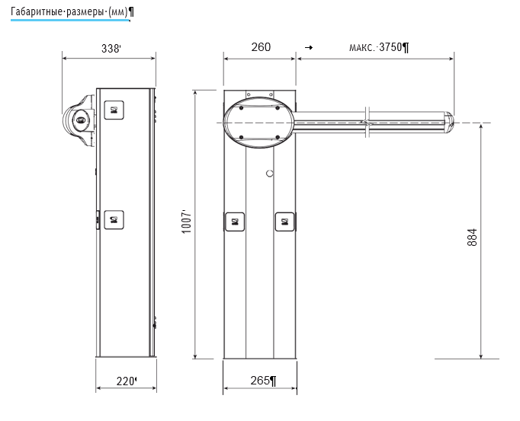
Габаритные размеры Тумбы шлагбаума (рис.2)

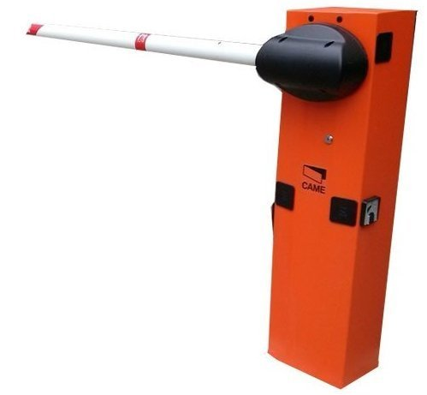
Вид Тумбы шлагбаума (рис.3)

